UNIVERZITET U TUZLI
FAKULTET ELEKTROTEHNIKE
Godina studija: I

Predmet: OSNOVI ELEKTROTEHNIKE

Zadaci za pismeni ispit - OSNOVI ELEKTROTEHNIKE-integralni ispit

1.) Pozitivno tačkasto naelektrisanje Q nalazi se na udaljenosti d₁ i d₂, od provodnih poluravni, kao što je prikazano na slici 1. Odrediti silu kojom provodne poluravni djeluju na naelektrisanje Q. | 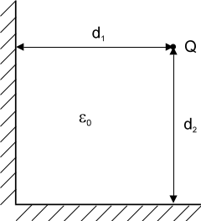
2.) Odrediti vrijednost elektromotorne sile E₂ u električnom kolu na slici 2. Poznato je R₁=6[Ω], R₂=40[Ω], R₃=10[Ω], R₄=100[Ω], R₅=60[Ω], I₅=0,2[A], E₁=9[V]. | 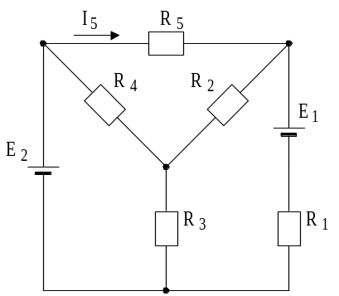
3.) Odrediti potrebnu dužinu vazdušnog zazora ako je N₁=120 zavojaka, 2N₂=2⋅80 zavojaka, I₁=2[A], I₂=1[A]. U dijelu magnetnog kola na slici 3. u kome se nalaze namotaji sa N₁ zavoja treba ostvariti magnetnu indukciju B=0,25[T]. Dimenzije magnetnog kola date su u milimetrima. Debljina feromagnetnog paketa iznosi 20[mm]. Kriva magnetiziranja data je tabelom 1. Magnetna rasipanja zanemariti. | 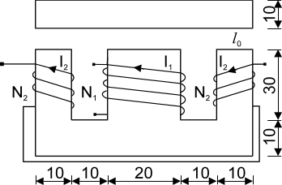
 | B[T] | 0,25 | 0,45 | 0,65 | 0,80 | 0,87 | 0,90 | 1,10 | 1,25 | 1,30
 | H[A/m] | 50 | 70 | 100 | 170 | 200 | 300 | 500 | 1000 | 1400
4.) Odrediti pokazivanje vatmetra spojenog u električnom kolu prikazanom na slici 4. Poznato je: 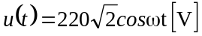, R=5[Ω], ⏐X_{M}⏐=X_{C}=5[Ω], X_{L1}=10[Ω], X_{L2}=10[Ω]. | 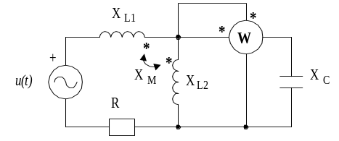
5.) Na trofaznu mrežu simetričnog napona direktnog redoslijeda faza napona U₁₂=380e^{jπ/6}[V], priključen je potrošač koji se sastoji od tri aktivna otpornika otpornosti R₁=6[Ω], R₂=10[Ω] i R₃=50[Ω] vezana u spoju zvijezda kao što je prikazano na slici 5. Odrediti:  napon zvijezdišta potrošača,fazne napone potrošača, fazne struje, linijske struje, za slučaj prekida u prvoj fazi, struje potrošača i fazne napone potrošača. | 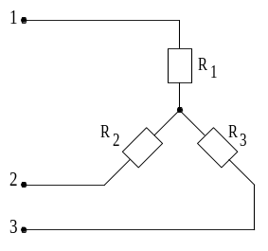

Predmetni nastavnik: dr.sci.Izudin Kapetanović, redovni profesor
Saradnici: dr.sci. Tatjana Konjić, docent
Majda Tešanović, asistent i Mnsur Kasumović, asistent

